En pestaña configurada en Moodle:
- Títulos, textos y configuración de párrafos, todo está Ok. ¿Será posible que la alineación pueda visualizarse “justificada” y no alineada a la izquierda?
- Todo el desarrollo de contenidos está claro y es consistente.
- La ficha de perfilamiento es clara, completa y consistente.
- ¿Al pinchar esta pestaña de bienvenida y perfilamiento, será posible que todo aparezca por defecto siempre expandido y no colapsado?
- Cuando muevo el cursor sobre la pestaña superior del menú principal, aparece una manito. Si me muevo a las otras pestañas, aparece una cruz que es propia de cuando quiero arrastrar un objeto. ¿Se podrá lograr que al pasar el cursor por cualquiera de las pestañas del menú se vea siempre la manito?
- El recurso “avisos” habría que eliminarlo, porque no está pensado para que un facilitador humano o administrador en alguna oportunidad vaya a publicar algo.
- Eliminaría todas las condiciones donde el usuario debe marcar manualmente que finalizó alguna actividad. En esta página, prácticamente ninguna es en realidad una actividad que deba ser completada necesariamente, sino instrucciones y guías, a excepción de la ficha de perfil y el consentimiento, que debieran marcarse como completada al momento de aceptar y guardar, de manera automática.
En el último recurso, donde se accede a la ficha de perfilamiento actualmente vemos esto:
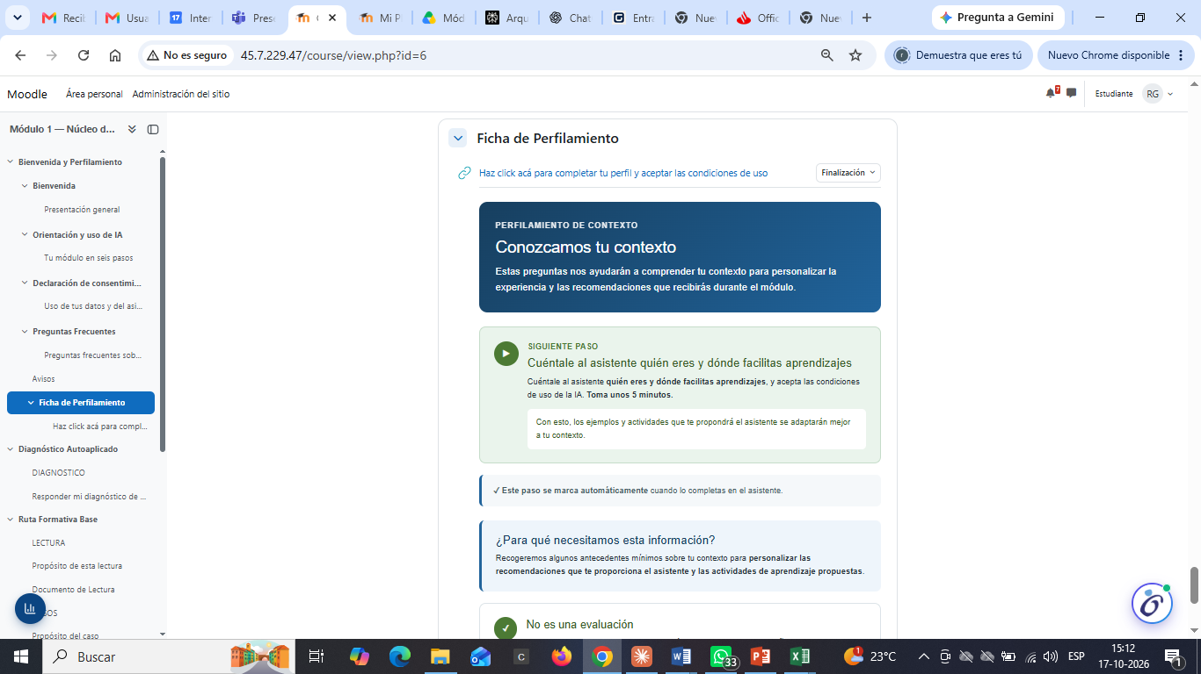
- Donde está el link a la URL del asistente y la ficha, intentaría colocar algún botón más vistoso en su lugar y que esté más abajo, dentro de las instrucciones que se presentan en la sección. Para ello podría generarse un área de textos y medios, con esta información, que contenga un hipervínculo a la URL, que podría estar configurada como un recurso oculto. Es decir, se accede solo a través de un botón en el área de textos y medios.
- La URL la configuré como ventana emergente, de manera que no se abrieran sucesivas páginas de Moodle en el navegador. Al hacer esto, me quedó solo una duda: al terminar, puedo perfectamente cerrar esta ventana y regreso automáticamente al curso en el navegador; por lo que no es necesario mantener los botones de regresar al curso en la ficha de perfil, dado que, si regreso desde acá, lo hago en la ventana emergente y no a la que ya se encuentra abierta en el navegador principal. Además, automáticamente ya debiera haberse registrado que completé el perfil y acepté las condiciones de uso en la página principal de Moodle.
Con lo anterior, al final del formulario, donde aparece “tu perfil quedó listo”:
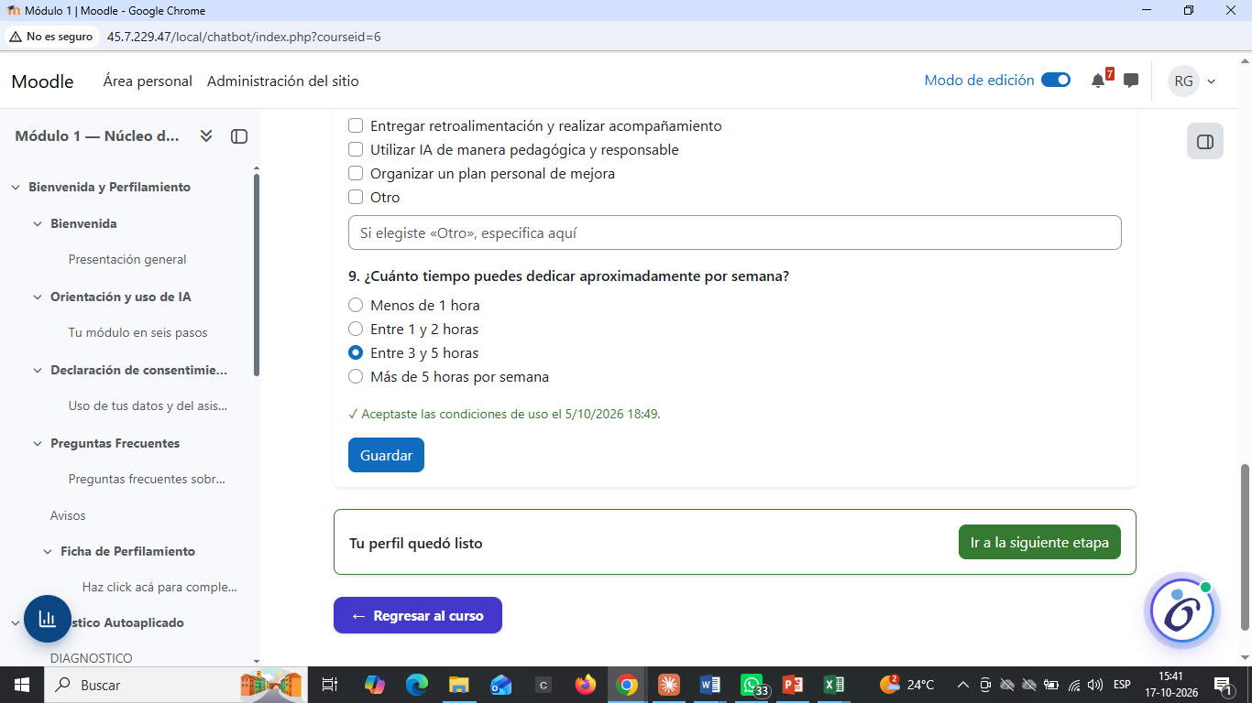
- Dejaría 2 botones a la derecha de “Tu perfil quedó listo”: botón “cerrar” (para que se cierre la ventana emergente), con lo cual quedará en la página de Moodle del Módulo 1, en el navegador; y botón “ir a la siguiente etapa”, tal como está, porque de este modo continúa en el modo ventana emergente, con el autodiagnóstico aplicado.

